(diese Seite ist die 1. Umschlagseite vom Einband; Seitenvorlage: „Erste Seite“; nicht-leere Seite)

<Titel>
Befehl: > Einfügen ⇀ Umbrüche ⇀ Manueller Umbruch… >
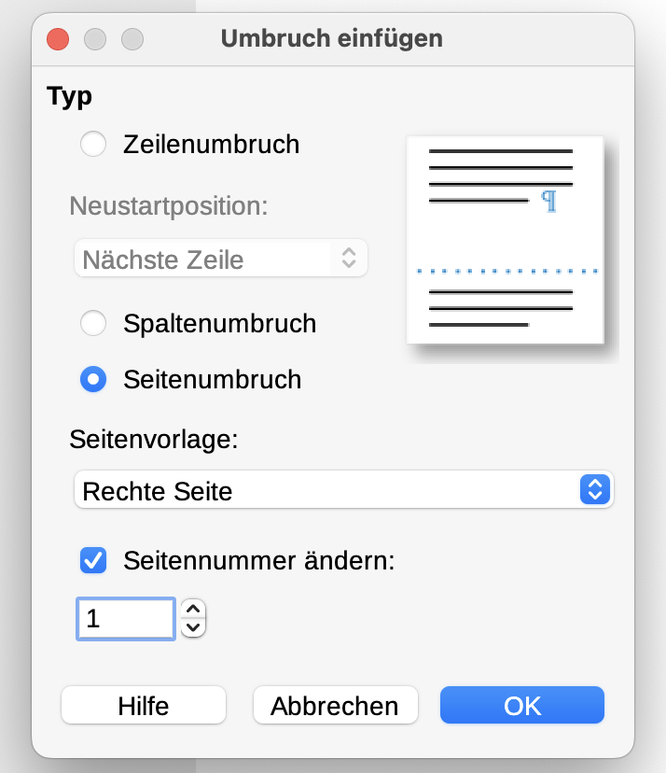
Info: Da diese „Erste Seite“ nativ eine „Rechte Seite“ ist, fügt der Befehl „Manueller Umbruch…“ an dieser Stelle die Seitenvorlage „Rechte Seite“ mit geänderter Seitennummer „1“ ein.
@ 1: Die nächste Seite ist stets eine „Linke Seite“, wenn Seitennummer ungerade ist, wie in diesem Fall, bleibt sie somit völlig leer.
@ 0: Die nächste Seite ist stets eine „Linke Seite“, wenn Seitennummer gerade ist, kann sie Bild und Text und Formel und Kopf/Fußzeile beinhalten.

<Überschrift 1> Seite 1
TEST: automatisch generiertes Inhaltsverzeichnis
Inhaltsverzeichnis
<Überschrift 1> Seite 1 1
<Überschrift 1> Seite 10 10
<Überschrift 2> Seite 11 11
<Überschrift 1> Ende A

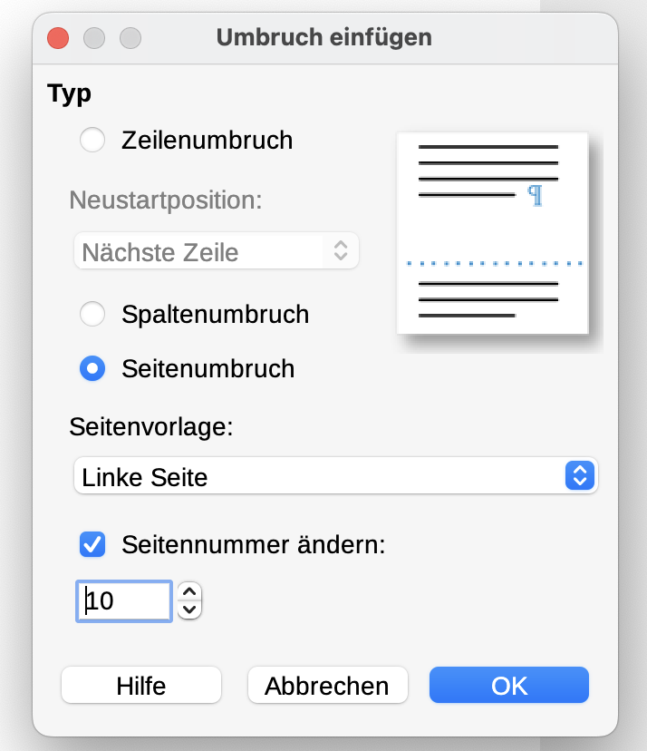
Befehl: > Einfügen ⇀ Umbrüche ⇀ Manueller Umbruch… >
Info: An dieser Stelle fügt der „Manueller Umbruch…“ eine „Linke Seite“ ein mit geänderter Seitennummer.

<Überschrift 1> Seite 10
<Fließtext>
Info: hier automatisch angeknüpfte Seitenvorlage „Linke Seite“ gefolgt von „Rechte Seite“, Seite 11
> nächste Seite: automatisch ungeändert fortlaufende Seitenzahl <

<Überschrift 2> Seite 11
<Fließtext>
Info: Um den automatischen Zyklus „Rechte Seite“ ⇀ „Linke Seite“ ⇀ „Rechte Seite“ ⇀ ff. zu beenden: > Einfügen ⇀ Umbrüche ⇀ Manueller Umbruch… >
vorletzte und letze Seiten als Umschlag/Einband: Mit der Seitennummer „0“ (gerade Zahl) wird eine lenke Seite eingefügt, mit der Seitennummer „1“ (ungerade Zahl) eine rechte Seite.
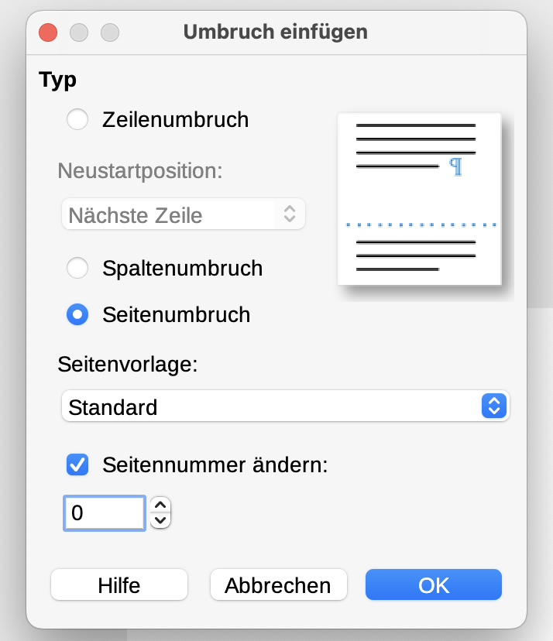
Info: Wird „Seitennummer ändern“ auf „1“ (ungerade Zahl) gesetzt, so fügt sich hieran eine leere Seite mit anschließender 4. Umschlagseite vom Einband mit Seitenvorlage „Standard“ an.
(diese Seite ist die 3. Umschlagseite vom Einband; Seitenvorlage: „Standard“; nicht-leere Seite)
(diese Seite ist die 4. Umschlagseite vom Einband; Seitenvorlage: „Standard“; nicht-leere Seite)

<Überschrift 1> Ende

